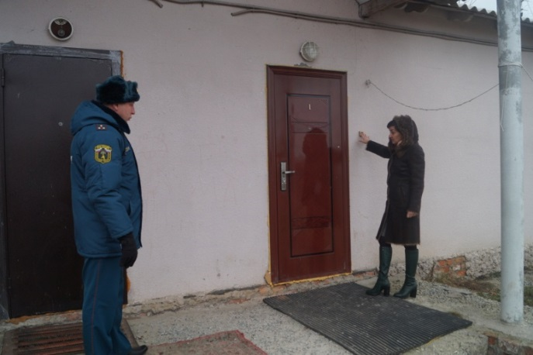
Рейд по домовладениям из числа детей-сирот.
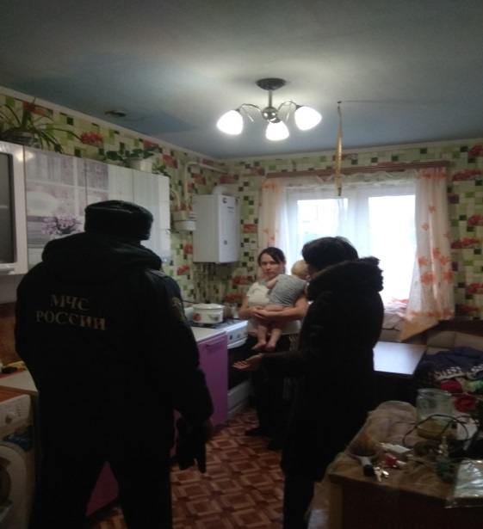
В целях обеспечения безопасности людей, осуществления контроля за выполнением требований пожарной безопасности, за состоянием и работоспособностью систем и средств противопожарной защиты отделом по вопросам опеки и попечительства Администрации Конышевского района совместно со старшим инспектором ОНД и ПР по г.Льгову, Льговскому и Конышевскому районам 03 декабря 2019 года проведен рейд в места проживания семей лиц из числа детей-сирот, воспитывающих детей.

